Московский государственный технический университет им. Н.Э. Баумана

Факультет «Радиоэлектроника и лазерная техника (РЛ)»

Кафедра «Радиоэлектронные системы и устройства (РЛ1)»

Домашнее задание №1

по дисциплине

«Электродинамика и распространение радиоволн»

Вариант № 4

Выполнил ст. группы РЛ6-49

Лобанов Д.Д.

Преподаватель Русов Ю.С.

Москва, 2022

**Задача №1.**

Изучить ГОСТ 18238-72 «Линии передачи сверхвысоких частот» и ГОСТ 24375-80 «Радиосвязь. Термины и определения». Привести в домашнем задании по 5 определений из каждого ГОСТ.

ГОСТ 18238-72

 Линия передачи сверхвысоких частот - Устройство, ограничивающее область распространения электромагнитных колебаний и направляющее поток сверхвысокочастотной электромагнитной энергии в заданном направлении.

Волновод - Линия передачи, имеющая одну или несколько проводящих поверхностей, с поперечным сечением в виде замкнутого проводящего контура, охватывающего область распространения электромагнитной энергии

 Стоячая волна - Периодическое изменение амплитуды напряженности электрического и магнитного полей вдоль направления распространения, вызванное интерференцией падающей и отраженной волн

Входное сопротивление линии передачи - Величина, определяемая отношением комплексных амплитуд напряжения и тока в заданном сечении линии передачи

Симметричная двухпроводная линия передачи - Двухпроводная линия передачи, имеющая две плоскости симметрии, линия пересечения которых параллельна направлению распространения электромагнитной энергии

ГОСТ 24375-80

Наземная радиосвязь - Радиосвязь, в которой используются радиостанции, находящиеся на поверхности Земли и в основной части земной атмосферы, исключая космическую радиосвязь.

Комбинационная частота - Частота колебания, возникающего в результате взаимодействия в нелинейной цепи двух или более колебаний разных частот

Разнесенный радиоприем - Радиоприем двух и более совокупностей радиосигналов, содержащих одно и то же сообщение и отличающихся статистическими характеристикам.

Электрический частотный фильтр - Электрическая цепь, коэффициент затухания которой в определенных полосах частот меньше или больше, чем на всех других частотах

Радиоприемник - Устройство, соединяемое с антенной и служащее для осуществления радиоприема

**Задача №2**

Положительный заряд q равномерно распределен по объему шара радиуса а. Определить напряженность электрического поля, электрическую индукцию и скалярный потенциал внутри и вне шара. Диэлектрическая проницаемость материала $ε_{a1}$, окружающей среды $ε_{a2}$. Построить зависимости E(r), D(r), ϕ(r), указать характерные особенности графиков и причину их появления. Провести проверку граничных условий на границе раздела сред.

Дано:

$$а=14 мм$$

$$q=0,2 Кл$$

$$ε_{a}=ε_{0}∙ε_{r}$$

$$ε_{r1}=2,4, ε_{r2}=1$$

Найти:

$$E\left(r\right)-?$$

$$D\left(r\right)-?$$

$$φ\left(r\right)-?$$

Решение:

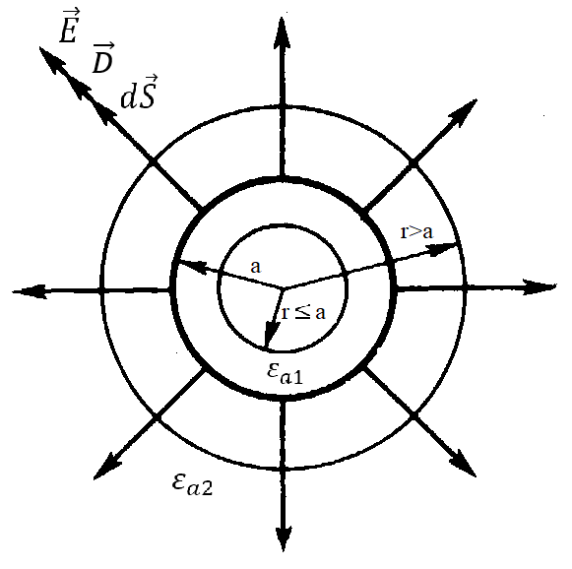

Запишем теорему Гаусса для вектора электрической индукции: $\oint_{S}^{ }{\vec{D}d\vec{S}=\int_{V}^{ }{ρdV→}}$ разберёмся с правой и левой частью по отдельности.

Так как вектора **D** и **dS** имеют одинаковое направление, то $\vec{D}d\vec{S}=DdS$. Следовательно, можем записать правую часть следующим образом:

$$\oint_{S}^{ }{\vec{D}d\vec{S}=\oint_{S}^{ }{D\left(r\right)dS=D\left(r\right)S\left(r\right)=D\left(r\right)∙4πr^{2}}}$$

Теперь рассмотрим правую часть. Объёмную плотность заряда можно вынести из-под знака интеграла, так как по условию задачи заряд равномерно распределён по объёму шара. Получим два случая:

$$\left\{\begin{aligned}\int_{V}^{ }{ρdV}=ρV\left(r\right)=\frac{q}{V}V\left(r\right)=\frac{q\frac{4}{3}πr^{3}}{\frac{4}{3}πa^{3}}=q\frac{r^{3}}{a^{3}}, r≤a \\ \int_{V}^{ }{ρdV=\frac{q}{V}V=q,r>a} \end{aligned}\right.$$

Следовательно, объединив полученные выражения для правой и левой части получаем следующую систему:

$$\left\{\begin{aligned}D_{1}(r)∙4πr^{2}=q\frac{r^{3}}{a^{3}}, r≤a \\ D_{2}\left(r\right)∙4πr^{2}=q,r>a \end{aligned}\right.$$

Выражаем D(r):

$$\left\{\begin{aligned}D_{1}(r)=\frac{q}{4πa^{3}}r, r≤a \\ D_{2}\left(r\right)=\frac{q}{4πr^{2}},r>a \end{aligned}\right.⇒\left\{\begin{aligned}D_{1}\left(r\right)=5803∙r \frac{Кл}{м^{2}}, r≤a \\ D_{2}\left(r\right)=0,016∙\frac{1}{r^{2}} \frac{Кл}{м^{2}}, r>a\end{aligned}\right.$$

Ниже на графикe представлена зависимость вектора электрического смещения от расстояния r от центра шара.

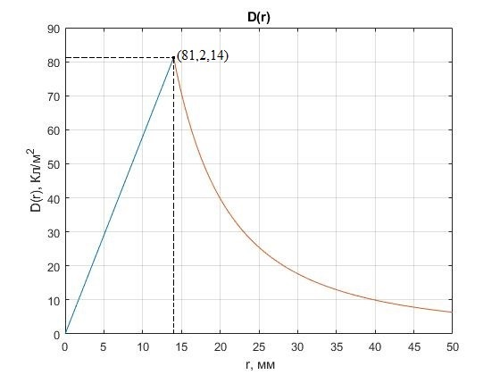

Рисунок 1 – Зависимость вектора электрического смещения **D** от расстояния от центра шара.

Проверим, выполняется ли для электрического смещения условие на границе раздела сред, а именно равенство его нормальных составляющих. Так как у нас отсутствуют поверхностные заряды, то поверхностная плотность заряда k=0. Вектор **D** имеет только нормальную составляющую, что видно из рисунка в начале задачи. Тогда мы можем сделать вывод по графику, либо же подставить в полученные выше выражения для D r = a. Действительно:

$$\left\{\begin{aligned}D_{1}\left(a\right)=\frac{0,2}{4∙3,14∙{14}^{3}∙{10}^{-9}}14∙{10}^{-3}=81,2 \frac{Кл}{м^{2}} \\ D_{2}\left(a\right)=\frac{0,2}{4∙3,14∙{14}^{2}∙{10}^{-6}}=81,2 \frac{Кл}{м^{2}} \end{aligned}\right.$$

Вектор напряжённости электрического поля связан с вектором электрического смещения следующим материальным уравнением $\vec{D}=ε_{a}\vec{E}⇒\vec{E}=\frac{\vec{D}}{ε_{a}}$.

Так как вектор **E** и **D** имеют одинаковые направления, то может перейти от векторов к скалярным величинам:

$$\left\{\begin{aligned}E_{1}(r)=\frac{D_{1}}{ε_{a1}}=\frac{q}{ε_{a1}4πa^{3}}r,где ε_{a1}=ε_{0}∙ε_{r1}=2,4∙ε_{0}, r≤a \\ E_{2}(r)=\frac{D_{2}}{ε_{a2}}=\frac{q}{ε_{a2}4πr^{2}},где ε_{a2}=ε_{0}∙ε_{r2}=1∙ε_{0},r>a \end{aligned}\right.$$

$$\left\{\begin{aligned}E_{1}\left(r\right)=273,2∙{10}^{12}∙r \frac{В}{м}, r≤a \\ E_{2}\left(r\right)=1,8∙{10}^{9}∙\frac{1}{r^{2}} \frac{В}{м},r>a \end{aligned}\right.$$

Ниже на графикe представлена зависимость вектора напряжённости **E** электрического поля от расстояния r от центра шара.

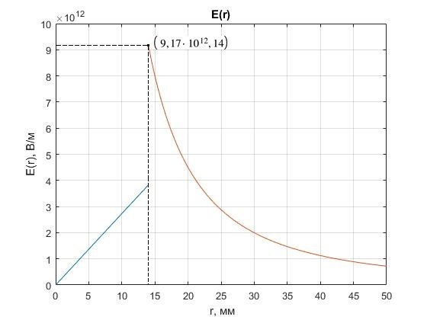

Рисунок 2 – Зависимость вектора напряжённости электрического поля **E** от расстояния от центра шара.

Потенциал и напряжённость электрического поля связаны следующим соотношением $E=-grad(φ)$. В сферической системе координат составляющие $E_{θ} и E_{φ}$ равны нулю $⇒E=E_{r}=-\frac{∂φ}{∂r}⇒\int{∂φ=-\int{E_{r}∂r}}$.

Следовательно, получаем следующую систему:

$$\left\{\begin{aligned}φ_{1}(r)=-\int{\frac{q}{ε_{a1}4πa^{3}}r ∂r,r≤a} \\ φ_{2}(r)=-\int{\frac{q}{ε_{a2}4πr^{2}} ∂r, r>a} \end{aligned}\right.$$

После вычисления неопределённых интегралов система примет следующий вид:

$$\left\{\begin{aligned}φ_{1}(r)=-\frac{q}{ε_{a1}4πa^{3}}\frac{r^{2}}{2}+c_{1},r≤a \\ φ_{2}(r)=\frac{q}{ε_{a2}4πr^{ }}+c_{2}, r>a \end{aligned}\right.$$

Воспользуемся знанием того, что на бесконечном расстоянии от центра шара потенциал должен стремиться к нулю:

$$φ→0 при r→∞⇒0= \frac{q}{ε_{a2}4π}∙\frac{1}{∞}+c_{2}⇒c_{2}=0$$

Для поиска первой константы используем равенство потенциалов на границе раздела двух сред:

$$φ_{1}\left(a\right)=φ_{2}\left(a\right)⇒-\frac{q}{ε_{a1}4πa^{3}}\frac{a^{2}}{2}+c_{1}=\frac{q}{ε_{a2}4πa}$$

$$c_{1}=\frac{q}{4πa}∙\left(\frac{1}{ε_{a2}}+\frac{1}{{2ε}_{a1}}\right)$$

$$c_{1}=\frac{0.2}{4∙3,14∙14∙{10}^{-3}}\left(\frac{1}{8,85∙{10}^{-12}}+\frac{1}{2∙2,4∙8,85∙{10}^{-12}}\right)=1,5522∙{10}^{11}$$

Получаем следующую систему:

$$\left\{\begin{aligned}φ_{1}\left(r\right)=-136,6∙{10}^{12}∙r^{2}+1,5522∙{10}^{11} В,r≤a \\ φ_{2}\left(r\right)=1,8∙{10}^{9}∙\frac{1}{r} В, r>a \end{aligned}\right.$$

Ниже на графикe представлена зависимость потенциала электрического поля от расстояния r от центра шара.

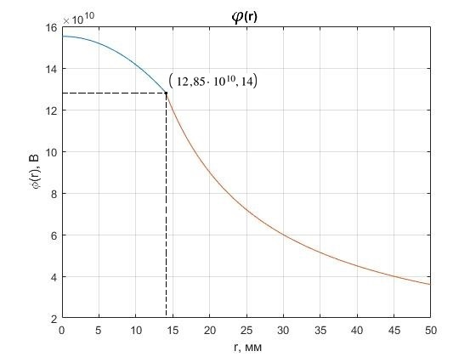

Рисунок 3 – Зависимость потенциала электрического поля от расстояния от центра шара.

**Задача №3.**

По бесконечно длинному цилиндрическому проводнику радиуса а протекает постоянный ток I, равномерно распределенный по площади поперечного сечения. Построить зависимости напряженности и индукции магнитного поля H(r) и B(r), создаваемого этим током в однородной среде с μr = 1. Исходные данные: I[A] = 6,4, a[мм] = 2,4.

Дано:

$$I=6,4 A$$

$$a=2,4 мм$$

$$μ_{r}=1$$

Найти:

$$H\left(r\right), B\left(r\right)-?$$

Решение:

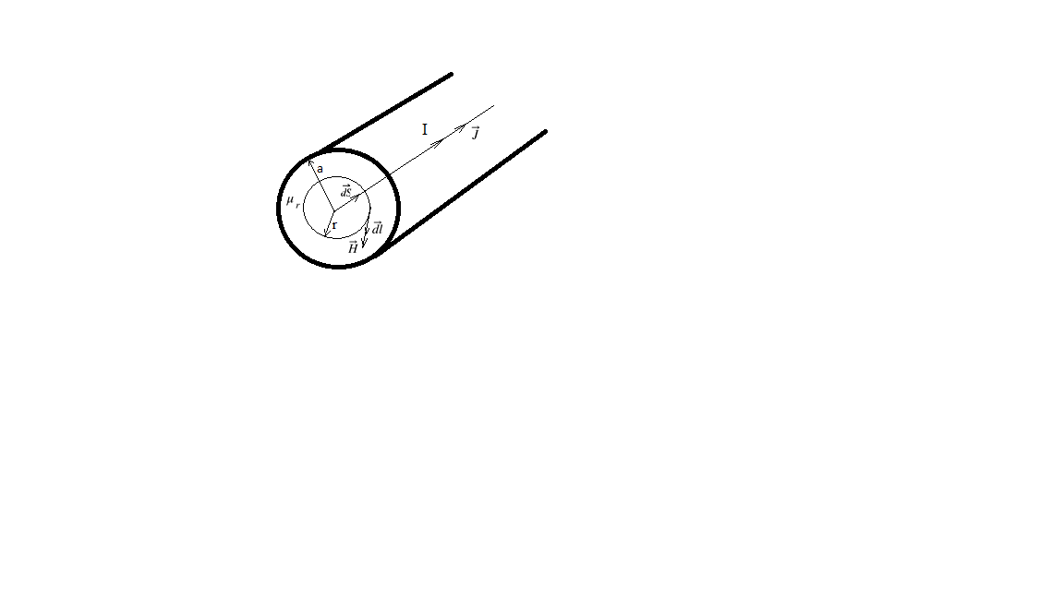

Воспользуемся первым интегральным уравнением Максвелла:

$$\oint_{L}^{ }{\vec{H}d\vec{l}=\int_{S}^{ }{(\vec{J}+\frac{∂\vec{D}}{∂t})d\vec{S}}}$$

Рассмотрим правую и левую части данного уравнения по отдельности.

Вектора **H** и **dl** имеют одинаковое направление, а значит мы можем перейти от векторов к скалярным величинам:

$$\vec{H}d\vec{l}=Hdl⇒\oint_{L}^{ }{\vec{H}d\vec{l}=\oint_{L}^{ }{H(r)dl}}=H(r)\oint_{L}^{ }{dl=H(r)∙2πr}$$

В правой части уравнения заметим, что производная вектора электрического смещения по времени будет равняться нулю, так как по условию задачи по проводнику протекает постоянный ток, следовательно, поле, создающееся вокруг него, является также постоянным во времени.

Вектора **J** и **dS** имеют одинаковое направление, что позволяет перейти от векторов к скалярным величинам $\vec{J}d\vec{S}=JdS$.

Таким образом, учитывая, что ток является постоянным и мы можем вынести J из-под знака интеграла, получим правую часть для двух случаев:

$$\left\{\begin{aligned}\int_{S}^{ }{JdS}=J(a)\int_{S}^{ }{dS=\frac{I}{S(a)}πr^{2}=\frac{I}{πa^{2}}πr^{2}=I\frac{r^{2}}{a^{2}}, r≤a} \\ \int_{S}^{ }{JdS}=J\left(a\right)\int_{S}^{ }{dS}=\frac{I}{S}S=I,r>a \end{aligned}\right.$$

Объединив полученные выражения получим следующее:

$$\left\{\begin{aligned}H_{1}\left(r\right)∙2πr=I\frac{r^{2}}{a^{2}},r≤a \\ H_{2}\left(r\right)∙2πr=I,r>a \end{aligned} \right.$$

$$\left\{\begin{aligned}H_{1}\left(r\right)=\frac{I}{2πa^{2}}r, r≤a \\ H_{2}\left(r\right)=\frac{I}{2πr},r>a\end{aligned}⇒\left\{\begin{aligned}H_{1}\left(r\right)=176,93∙{10}^{3}∙r \frac{А}{м}, r≤a \\ H_{2}\left(r\right)=0,977∙\frac{1}{r} \frac{А}{м}, r>a \end{aligned}\right.\right.$$

Ниже на графикe представлена зависимость напряжённости магнитного поля от расстояния r от оси цилиндра

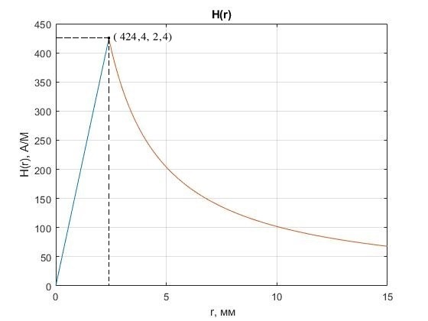

Рисунок 4 – Зависимость напряжённости магнитного поля от расстояния от оси цилиндра.

Проверим, выполняется ли для вектора напряжённости магнитного поля условие на границе раздела сред, а именно равенство его тангенциальных составляющих. Из рисунка в начале задаче видно, что вектор **H** имеет только тангенциальную составляющую в обеих средах. Тогда, так как у нас отсутствует линейный заряд на поверхности проводника, то с помощью графика видно, что условие $H_{τ1}=H_{τ2}$ выполняется. Воспользуемся также другим способ, а именно: подставим r = a в систему для H(r):

$$\left\{\begin{aligned}H_{1}\left(r\right)=\frac{I}{2πa^{2}}a=\frac{6,4}{2∙3,14∙{2,4}^{2}∙{10}^{-6}}2,4∙{10}^{-3}=424,6 \frac{А}{м} \\ H_{2}\left(r\right)=\frac{I}{2πa}=\frac{6,4}{2∙3,14∙2,4∙{10}^{-3}}=424,6 \frac{А}{м} \end{aligned}\right.$$

Вектор магнитной индукции **B** найдем с помощью следующего материального уравнения $\vec{B}=μ_{A}\vec{H}$. По условию задачи $μ_{r1}=μ_{r2}=1$, следовательно, подставив **H** в данные выражения получим следующую систему:

$$\left\{\begin{aligned}B_{1}\left(r\right)=\frac{Iμ_{0}}{2πa^{2}}r,r≤a \\ B_{2}\left(r\right)=\frac{Iμ_{0}}{2πr},r>a \end{aligned}⇒\left\{\begin{aligned}B_{1}\left(r\right)=0,222∙r Тл,r≤a \\ B_{2}\left(r\right)=12,8∙{10}^{-7}∙\frac{1}{r} Тл,r>a\end{aligned}\right.\right.$$

Ниже на графикe представлена зависимость магнитной индукции магнитного поля от расстояния r от оси цилиндра.

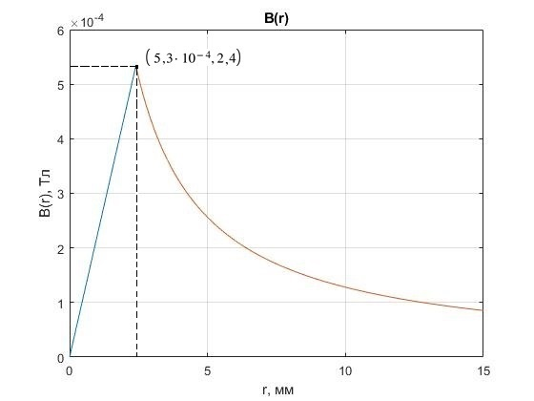

Рисунок 5 – Зависимость индукции магнитного поля от расстояния от оси цилиндра.

**Задача №4.**

Плоская монохроматическая линейно поляризованная электромагнитная волна распространяется в неограниченном пространстве без потерь. Диэлектрическая проницаемость среды – $ε_{a}$, магнитная проницаемость среды – $μ_{a}$, амплитуда напряженности электрического поля – $E_{m}$, частота – f. Записать выражения для мгновенных значений напряженностей электрического и магнитного полей плоской электромагнитной волны. Определить основные параметры волны.

Дано:

$$ε_{a}=ε_{0}{∙ε}_{r}$$

$$ε_{r}=2,4$$

$$μ_{a}=μ_{0}{∙μ}_{r}$$

$$μ_{r}=1,4$$

$$E_{m}=54 \frac{мВ}{м}$$

$$f=6,2∙{10}^{9} Гц$$

Найти:

$$\vec{E}\left(t,z\right),\vec{H}\left(t,z\right) - ?$$

$$ν_{ф}, λ,T - ?$$

Решение:

Пусть волна распространяется вдоль оси Oz, вектор E совместим с осью Ох, тогда вектор H совмещён с осью Oy.

Запишем выражения для плоской монохроматической линейно поляризованной электромагнитной волны:

$$\left\{\begin{aligned}\vec{E}\left(t,z\right)=E_{m}∙cos⁡(ωt-βz)∙\vec{x_{0}} \\ \vec{H}\left(t,z\right)=H_{m}∙cos⁡(ωt-βz)∙\vec{y_{0}}\end{aligned}\right. ,$$

$$где ω=2πf=2∙3,14∙6,2∙{10}^{9}=38,94∙{10}^{9} Гц$$

В данной системе нам не хватает значений $β и H_{m}$. Найдём их.

Запишем комплексный коэффициент распространения:

$$\dot{k}=ω\sqrt{\tilde{ε_{a}}\tilde{μ_{a}}}=β-iα, где β-коэффициент фазы,$$

$$α-коэффициент ослабления$$

Так как по условию задачи электромагнитная волна распространяется в неограниченном пространстве без потерь, то $α=0 \frac{1}{м}$, то есть у комплексного коэффициента распространения отсутствует мнимая часть, а значит получим для k:

$$k=ω\sqrt{ε_{a}μ_{a}}=β$$

$$β=38,94∙{10}^{9}\sqrt{8,85∙{10}^{-12}∙2,4∙4∙3,14∙{10}^{-7}∙1,4}=237,98 \frac{1}{м}$$

Амплитуду колебания вектора **H** найдём, используя характеристическое сопротивление среды:

$$\left\{\begin{aligned}Z_{с}=\sqrt{\frac{μ_{a}}{ε_{a}}} \\ H_{m}=\frac{E_{m}}{Z_{c}}\end{aligned}\right.$$

$$H_{m}=E_{m}∙\sqrt{\frac{ε_{a}}{μ_{a}}}=54∙{10}^{-3}∙\sqrt{\frac{8,85∙{10}^{-12}∙2,4}{4∙3,14∙{10}^{-7}∙1,4}}=187,67{∙10}^{-6} \frac{А}{м}$$

Таким образом, запишем выражения для мгновенных значений напряжённостей электрического и магнитного полей плоской электромагнитной волны:

$$\left\{\begin{aligned}\vec{E}\left(t,z\right)=54∙{10}^{-3}∙\cos\left(38,94∙{10}^{9}∙t-237,98∙z\right)∙\vec{x_{0} } \\ \vec{H}\left(t,z\right)=187,67∙{10}^{-6}∙cos⁡(38,94∙{10}^{9}∙t-237,98∙z)∙\vec{y_{0}}\end{aligned}\right.$$

Определим основные параметры волны:

$$ν_{ф}=\frac{1}{\sqrt{ε_{a}μ_{a}}}=\frac{ω}{β}=\frac{38,94∙{10}^{9}}{237,98}=163,6∙{10}^{6}\frac{м}{с}-фазовая скорость волны$$

$$T=\frac{1}{f}=\frac{1}{6,2∙{10}^{9}}=161,3∙{10}^{-12} с-период$$

$$λ=ν_{ф}∙T=\frac{ ω}{β}∙\frac{1}{f}=\frac{2π}{β}=\frac{2∙3,14}{237,98}=26,4∙{10}^{-3} м -длина волы$$

**Задача №5.**

В диэлектрике с параметрами $ε_{a}$, $μ_{a}$, σ вдоль оси z распространяется электромагнитная волна, имеющая линейную поляризацию по х и частоту f. Напряженность электрического поля в точке z = 0 в момент времени t = 0 равна $E_{m}$. Записать выражения для мгновенных значений напряженностей электрического и магнитного полей и определить расстояние, на котором амплитуда напряженности электрического поля уменьшится в S раз относительно начального значения.

Дано:

$$ε_{a}=ε_{0}{∙ε}_{r}$$

$$ε_{r}=3,5$$

$$μ_{a}=μ_{0}{∙μ}_{r}$$

$$μ_{r}=8$$

$$E_{m}=6,2 \frac{В}{м}$$

$$f=0,4 МГц$$

$$S=600$$

$$σ=4∙{10}^{-3} \frac{См}{м}$$

Найти:

$$\vec{E}\left(t,z\right),\vec{H}\left(t,z\right) - ?$$

$$z - ?$$

Решение:

Диэлектрическая и магнитная проницаемость в общем случае комплексные величины, поэтому

$$\dot{k}=ω\sqrt{\tilde{ε_{a}}\tilde{μ_{a}}}=β-iα$$

$$\tilde{ε_{a}}={ε_{а}}^{'}-i{ε_{а}}^{''}=ε_{а}-i\frac{σ}{ω}$$

$$\tilde{μ_{a}}={μ_{a}}^{'}-{μ_{a}}^{''}=μ_{a} (по условию задачи)$$

Значит, можем посчитать коэффициент распространения и с помощью него найти коэффициент ослабления и коэффициент фазы:

$$\dot{k}=2πf∙\sqrt{{(ε}_{а}-i\frac{σ}{2πf})∙μ_{a}}=$$

$$=2∙3,14∙0,4∙{10}^{6}\sqrt{\left(8,85∙{10}^{-12}∙3,5-i\frac{4∙{10}^{-3}}{2∙3,14∙0,4{∙10}^{6}}\right)∙4∙3,14∙{10}^{-7}∙8}=$$

$$=0,227-i∙0,2226 ⇒ β=0,227 \frac{1}{м}, α=0,2226 \frac{1}{м}$$

Уравнение электромагнитной волны для вектора напряжённости в комплексной форме:

$$\dot{\vec{E}}=E_{m}∙e^{i\left(ωt-\dot{k}z\right)}$$

$$\dot{k}=ω\sqrt{\tilde{ε_{a}}\tilde{μ_{a}}}=β-iα, где β-коэффициент фазы,$$

$$α-коэффициент ослабления$$

Подставим $\dot{k}$ в $\dot{\vec{E}}$:

$$\dot{\vec{E}}=E_{m}∙e^{i\left(ωt-z\left(β-iα\right)\right)}=E_{m}e^{-αz}e^{i(ωt-βz)}$$

Отсюда получим мгновенное значение для вектора E: $\vec{E}\left(t,z\right)=Re\dot{\vec{E}}$.

Для этого используем формулу Эйлера и отбрасываем мнимую часть:

$$e^{iφ}=\cos{φ}-isinφ$$

$$\vec{E}\left(t,z\right)=Re\dot{\vec{E}}=E_{m}e^{-αz}cos⁡(ωt-βz)∙\vec{x_{0}}$$

Чтобы найти амплитуду вектора напряжённости магнитного поля воспользуемся характеристическим сопротивлением среды:

$\left\{\begin{aligned}{\dot{H}}_{m}=\frac{E_{m}}{{\dot{Z}}_{c}} \\ {\dot{Z}}_{c}=\sqrt{\frac{\tilde{μ_{a}}}{\tilde{ε_{a}}}}\end{aligned}\right.⇒\left\{\begin{aligned}{\dot{H}}_{m}=\frac{E_{m} }{{\dot{Z}}_{c}} \\ {\dot{Z}}_{c}=\sqrt{\frac{μ_{a}}{ε_{а}-i\frac{σ}{ω}}}\end{aligned} \right.$

$${\dot{Z}}_{c}=\sqrt{\frac{4∙π∙{10}^{-7}∙8}{3,5-i∙\frac{4∙{10}^{-3}}{2∙3,14∙0,4∙{10}^{6}}}=}56,73+i∙55,64=79,47∙e^{i∙0,776} Ом$$

$${\dot{H}}_{m}=\frac{E_{m} }{{\dot{Z}}_{c}}=\frac{6,2}{79,47∙e^{i∙0,776}}=\left|H_{m}\right|∙e^{i\left(-φ\right)}=0,078∙e^{i\left(-0.776\right)}\frac{А}{м}$$

Тогда можем записать уравнение электромагнитной волны для вектора напряжённости магнитного поля в комплексной форме:

$$\dot{\vec{H}}={\dot{H}}_{m}∙e^{i\left(ωt-\dot{k}z\right)}∙\vec{y_{0}}=\left|H_{m}\right|∙e^{i\left(-φ\right)}∙e^{-αz}∙e^{i\left(ωt-βz\right)}∙\vec{y_{0}}=$$

$$=\left|H_{m}\right|∙e^{-αz}∙e^{i\left(ωt-βz-φ\right)}∙\vec{y_{0}}$$

Отсюда получим мгновенное значение для вектора **H**: $\vec{H}\left(t,z\right)=Re\dot{\vec{H}}$.

Для этого используем формулу Эйлера и отбрасываем мнимую часть:

$$\vec{H}\left(t,z\right)=Re\dot{\vec{H}}=|H_{m}|∙e^{-αz}∙cos⁡(ωt-βz-φ)∙\vec{y_{0}}$$

Таким образом, получаем выражения для мгновенных значений напряжённостей электрического и магнитного полей:

$$\left\{\begin{aligned}\vec{E}\left(t,z\right)=E_{m}e^{-αz}cos⁡(ωt-βz)∙\vec{x_{0}} \\ \vec{H}\left(t,z\right)=|H_{m}|∙e^{-αz}∙cos⁡(ωt-βz-φ)∙\vec{y_{0}}\end{aligned}\right.$$

$$\left\{\begin{aligned}\vec{E}\left(t,z\right)=6,2∙e^{-0,2226∙z}∙\cos\left(2,512∙{10}^{6}∙t-0,227∙z\right)∙\vec{x_{0}} \frac{В}{м} \\ \vec{H}\left(t,z\right)=0,078∙e^{-0,2226∙z}∙\cos\left(2,512∙{10}^{6}∙t-0,227∙z-0,776\right)∙\vec{y_{0}} \frac{А}{м}\end{aligned} \right.$$

Чтобы найти, на каком расстоянии амплитуда напряжённости электрического поля уменьшится в S раз, необходимо из мгновенного значения $\vec{E}\left(t,z\right)$ взять составляющую амплитуды, а именно $E_{m}e^{-αz}$. Таким образом, расстояние найдём из следующего уравнения:

$$E_{m}e^{-αz}=\frac{E_{m}}{S}⇒e^{-αz}=\frac{1}{S}$$

$$-α∙z=ln⁡(\frac{1}{S})$$

$$z=\frac{ln⁡(S)}{α}=\frac{ln⁡(600)}{0.2226}=28,73 м$$